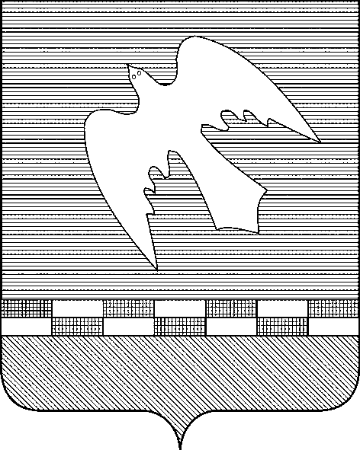

проект

ПСКОВСКАЯ ОБЛАСТЬ

**СОБРАНИЕ ДЕПУТАТОВ**

**НОВОСОКОЛЬНИЧЕСКОГО РАЙОНА**

**Р Е Ш Е Н И Е**

__01.2025 №____

(принято на 26-й сессии

Собрания депутатов седьмого созыва)

О согласии на преобразование муниципальных образований, входящих   
в состав муниципального образования «Новосокольнический район», в муниципальное образование «Новосокольнический муниципальный округ Псковской области» путем их объединения и наделения вновь образованного муниципального образования статусом муниципального округа

В соответствии со [ст. 13](consultantplus://offline/ref=1A2B3EADBB67FB0D2B39F4E9AEA60FC2B45B8EEE754DD7757180DE0CB9FC08260D7ABD897E19B8F4718283061313D1BA00F178CCD78FB4C1I3xFM) Федерального закона от 06.10.2003   
№ 131-ФЗ «Об общих принципах организации местного самоуправления  
в Российской Федерации», Уставом муниципального образования «Новосокольнический район», учитывая итоги публичных слушаний по вопросу   
«О преобразовании муниципальных образований, входящих   
в состав муниципального образования «Новосокольнический район»,   
в муниципальное образование «Новосокольнический муниципальный округ Псковской области» путем их объединения и наделения вновь образованного муниципального образования статусом муниципального округа Собрание депутатов Новосокольнического района РЕШАЕТ:

1. Выразить согласие на преобразование муниципальных образований, входящих в состав муниципального образования «Новосокольнический район»: городского поселения «Новосокольники», сельского поселения «Вязовская волость», сельского поселения «Маевская волость», сельского поселения «Насвинская волость» сельского поселения «Пригородная волость», в муниципальное образование «Новосокольнический муниципальный округ Псковской области» путем их объединения и наделения вновь образованного муниципального образования статусом муниципального округа в границах муниципального образования «Новосокольнический район», исключая общие границы муниципальных образований, входящих в состав муниципального образования «Новосокольнический район», и административным центром в городе Новосокольники.

2. Обратиться к Губернатору Псковской области с предложением внести в Псковское областное Собрание депутатов в порядке законодательной инициативы проект закона Псковской области о преобразовании муниципальных образований, входящих в состав муниципального образования «Новосокольнический район», в муниципальное образование «Новосокольнический муниципальный округ Псковской области» путем их объединения и наделения вновь образованного муниципального образования статусом муниципального округа.

3. Направить настоящее решение в Собрания депутатов муниципальных образований, указанных в пункте 1 настоящего решения.

4. Настоящее решение опубликовать в сетевом издании «Нормативные правовые акты Псковской области» - http://pravo.pskov.ru/ и разместить на официальном сайте органов местного самоуправления муниципального образования «Новосокольнический район».

Председатель Собрания депутатов

Новосокольнического района А.А.Лебедев

Глава Новосокольнического района В.Н.Соловьев